中国人口增长模型

摘 要 人口问题涉及人口质量和人口结构等因素，是一个复杂的系统工程，稳定的人口发展直接关系到我国社会、经济的可持续发展。如何从数量上准确的预测人口数量以及各种人口指标，对我国制定与社会经济发展协调的健康人口发展计划有着决定性的意义。近年来我国的人口发展出现了许多新的特点，这些都影响着我国人口的增长。鉴此，本文依据灰色预测方法和年龄移算理论，基于人口普查统计数据，从人口系统发展机理上展开讨论。
首先根据灰色预测理论，建立了一级的灰色预测模型，再将近几年我国的人口数量带入模型，便得到未来较短时间内我国的人口数量。所得结果为我国总人口将于2006年、2007，2008，2009，2010年分别达到13.1495，13.2212，13.2909，13.3587，13.4246亿人。
然后分析人口发展方程中按年龄死亡率及生育模式等参数函数的内在变化规律，及其对总人口的影响，建立了莱斯利主模型，并在此基础上针对各参数函数的不同特点，建立了生育模型和死亡模型等子模型。在将所得子模型和主模型结合，依据当前人口结构现状对我国的人口做了长期的预测。所得结果是我国总人口将于2010年、2020年、2030年分别达到13.51058，14.38295，14.78661亿人与国家发展战略报告数据一致。
最后对所建模型的优缺点进行了客观的评价。

关键词：灰色预测模型，改进的莱斯利模型，老龄化指数，平均寿命，平均年龄。

一、问题的提出

1.1 问题：
中国是一个人口大国，人口问题始终是制约我国发展的关键因素之一。根据已有数据，运用数学建模的方法，对中国人口做出分析和预测是一个重要问题。
近年来中国的人口发展出现了一些新的特点，例如，老龄化进程加速、出生人口性别比持续升高，以及乡村人口城镇化等因素，这些都影响着中国人口的增长。2007年初发布的《国家人口发展战略研究报告》还做出了进一步的分析。
关于中国人口问题已有多方面的研究，并积累了大量数据资料。试从中国的实际情况和人口增长的上述特点出发，参考附录2中的相关数据（也可以搜索相关文献和补充新的数据），建立中国人口增长的数学模型，并由此对中国人口增长的中短期和长期趋势做出预测。

1.2 背景分析：
中国是世界上人口最多的发展中国家，人口多，底子薄，人均耕地少，人均占有资源相对不足，是我国的基本国情，人口问题一直是制约中国经济发展的首要因素。
人口数量、质量和年龄分布直接影响一个地区的经济发展、资源配置、社会保障、社会稳定和城市活力。在我国现代化进程中，必须实现人口与经济、社会、资源、环境协调发展和可持续发展，进一步控制人口数量，提高人口质量，改善人口结构。对此，单纯的人口数量控制（如已实施多年的计划生育）不能体现人口规划的科学性。政府部门需要更详细、更系统的人口分析技术，为人口发展策略的制定提供指导和依据。
长期以来，对人口年龄结构的研究仅限于粗线条的定性分析，只能预测年龄结构分布的大致范围，无法用于分析年龄结构的具体形态。随着对人口规划精准度要求的提高，通过数学方法来定量计算各种人口指数的方法日益受到重视，这就是人口控制和预测。

二、问题分析

2.1 整体分析
人口增长模型是由生育、死亡、疾病、灾害、环境、社会、经济等诸多因素影响和制约的共同结果，如此众多的因素不可能通过几个指标就能表达清楚，他们对人口增长的潜在而复杂的影响更是无法精确计算。这反映出人口系统具有明显的灰色性，适宜采用灰色模型去发掘和认识原始时间序列综合灰色量所包含的内在规律。
灰色预测模型属于全因素的非线性拟合外推类法，其特点是单数列预测，在形式上只用 被预测对象的自身序列建立模型，根据其自身数列本身的特性进行建模、预测，与其相关的因素并没有直接参与，而是将众多直接的明显的和间接的隐藏着的、已知的、未知的因素包含在其中，看成是灰色信息即灰色量，对灰色量进行预测，不必拼凑数据不准、关系不清、变化不明的参数，而是从自身的序列中寻找信息建立模型，发现和认识内在规律进行预测。
基于以上思想我们建立了灰色预测模型。
2.2 局部分析
在灰色预测模型中，与起相关的因素并没有直接参与，但如果考虑到直接影响人口增长的因素，例如出生率、死亡率、迁入迁出人口数等，根据具体的数据进行计算，则可以根据年龄移算理论，从某一时点的某年龄组人数推算一年或多年后年龄相应增长一岁或增长多岁的人口数。在这个人口数的基础上减去相应年龄的死亡人数，就可以得到未来某年龄组的实际人口数。对于0岁的新生人口，则需要通过生育率作重新计算。
当社会经济条件变化不大时，各年龄组死亡率比较稳定，相应活到下一年龄组的比例即存活率也基本上稳定不变。因而可以根据现有的分性别年龄组存活率推算未来各相应年龄组的人数。
即，若某t年年初有i岁人口数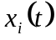人，次年即（t+1）年年初这些人长了一岁为（r+1）岁。若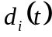为这批人在一年内的死亡率，则(t+1)年年初（i+1）岁的人口数为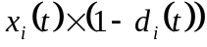。0岁人口数需要通过妇女生育情况另行计算。
因此可以建立人口发展矩阵方程模型这一主模型，并在其基础上建立生育率模型和死亡率模型。

三、模型假设

1. 假设附件中所给数据真实可靠且具有预测性。
2. 不考虑国内外的人口迁移对我国人口的影响。
3. 不考虑香港、台湾以及澳门人口。
4. 假设影响中国总人口数的主要因素是死亡率和出生率。
5. 假设在社会稳定的前提下，生育和死亡率都比较稳定。
6. 由国家人口发展战略研究报告知，我国总和生育率从20世纪70年代初的5.8下降到目前的1.8，低于更替水平。假设在未来的发展进程中，我国妇女的总和生育率保持为1.8。

四、名词解释

1. 人口：生活在一定社会生产方式、一定时期、一定地域，实现其生命活动并构成社会生活主体，具有一定数量和质量的人所组成的社会群体。
2. 出生率：指某年每1000人对应的活产数，又称总出生率或粗出生率。它反映人口的出生水平，一般以千分数表示。
3. 生育率：某年每1000名15-49岁妇女的活产婴儿数。又称一般生育率。该指标比出生率要精确一些，因为它将同可能生育的特定性别年龄的人口联系起来（通常是15-49岁的妇女），排除了年龄性别结构不同引起的偏差。生育率比出生率更能揭示生育水平的变化。

4. 总和生育率：指假定妇女按照某一年的年龄别生育率度过育龄期，平均每个妇女在育龄期生育的孩子数
5. 死亡率：一定时期内（通常为一年）死亡人数与同期平均人数（或期中人数）之比。说明该时期人口的死亡强度，通常用千分比表示。
6. 人口增长率：人口增长程度或增长速度，即一定时期内人口增长数与人口总数之比。通常以一年为期计算，用百分数表示。
7. 人口年龄结构：某一年某一地区按年龄划分的人口数。
8. 老龄化指数：65岁以上人口对15岁以下人口的比例，数值越高说明老龄化程度越深。
9. 平均寿命：0岁时的期望寿命，用以反映同时出生的一群人预期可能存活的岁数。
10.灰生成：将原来数据通过某种运算交换为新数据，成为灰生成，新数据称为变换数据。
11.累加生成：将同一序列中数据逐次相加以生成新的数据。

五、模型的建立

模型一 灰色预测模型
灰色系统是指既含有已知信息、又含有未知信息或非确知信息的系统，也称为贫信息系统。灰色模型是根据关联度、生成数灰导数、灰微分等观点和一系列数学方法建立起来的连续性的微分方程。灰色预测是灰色系统理论的一个重要方面，它利用这些信息，建立灰色预测模型，从而确定系统未来的变化趋势。灰色预测模型能够根据现有的少量信息进行计算和推测。
灰色建模的思路是：从序列角度剖析微分方程，是了解其构成的主要条件，然后对近似满足这些条件的序列建立近似的微分方程模型。而对序列而言（一般指有限序列）只能获得有限差异信息，因此，用序列建立微分方程模型，实质上是用有限差异信息建立一个无限差异信息模型。
设原始序列为
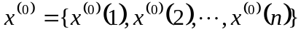
这是一组信息不完全的灰色量，具有很大的随机性，将其进行生成处理，以提供更多的有用信息。下面选用累加生成，则m次累加生成的结果为
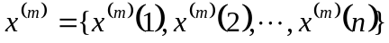
式中
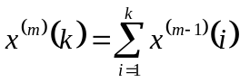 （k=1,2,…，n）
一般通过一次累加生成就能使数据呈现一定的规律，若规律不够，可增加累加生成的次数。同理一次累加序列为
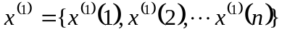
在数据生成的基础上，用线性动态模型对生成数据拟合和逼近。对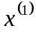建立模型
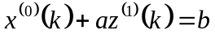
其白化形式微分方程为
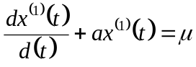
记参序列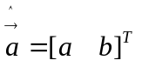，再按最小二乘法进行求解。
其向量形式为
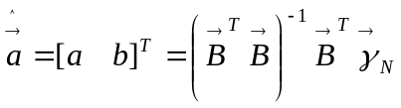
其中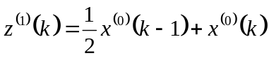；
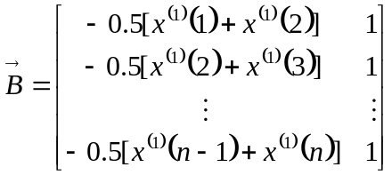；
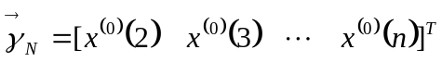；
白化形式微分方程的离散解为
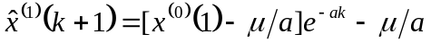 （k=0,1,2,…，n-1）
按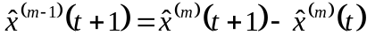累减生成还原，计算后得到预测数据。显然这里只需一次累减。
利用1999年-2005年的中国人口数据，然后根据最小二乘法原理运用Matlab软件编程（程序见附录）对参数求解可以得到：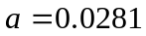,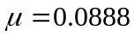,初始序列的第一个元素为0.0975。
因此可得白化形式微分方程的离散解为
即
通过上述GM（1，1）模型的建模过程可知，模型的解是一个指数函数，实际上对于任意非负离散点序列，其一次累加序列呈现指数规律，因此，用指数函数来拟合是可以的。

模型二 模型组
下面以人口发展矩阵方程为主模型，并在此基础上进一不建立生育模型和死亡模型的子模型。

主模型：改进的莱斯利模型
以年为组划分年龄组，令最长寿命为m,设第t年满i足岁不到i+1足岁的人数为，t=0,1,2…，i=0，1，2，…，m.其中表示符合条件的全部人口。记为第t年i年龄组的死亡率，因此有
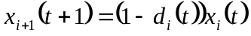，
i=0,1,2,…，m-1,t=0,1,2…. (式一)
令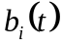为i组妇女在t年的生育率,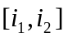为妇女的育龄期,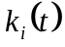为i组中t年时的女性的人口比率,则第t年出生的人口为
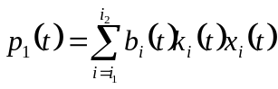. (式二)
设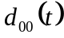为第t年的婴儿的死亡率,有
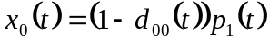. (式三)
由式一和式三,易得
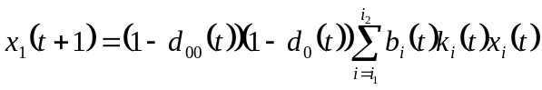. (式四)
将分解为
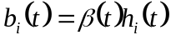, (式五)
其中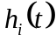是生育模式,成立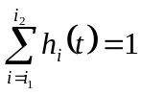,而
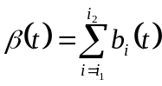 (式六)
表示第t年每一个育龄妇女 平均生育婴儿数.
令
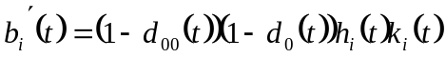, (式七)
将式五带入式二,则式四可改写为
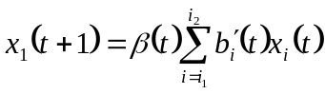. (式八)
分别令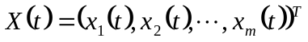,
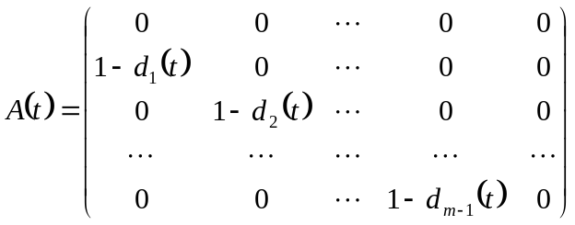, (式九)
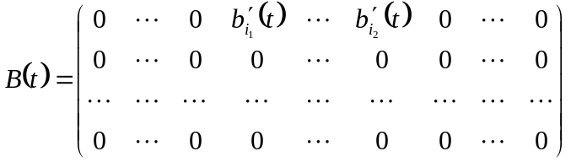 . (式十)
那么有
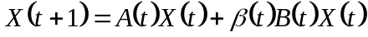. (式十一)
在社会稳定的前提下,生育率和死亡率都比较稳定,从而可以视A(t),B(t)为常矩阵A,B,则上式可化为
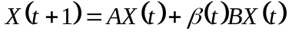.
为了便于处理数据，我们采常矩阵的改进莱斯利模型，但由于矩阵A，B的维数过大，所以将具体的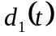--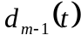以及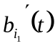--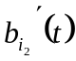置于附录，相应的A（t）和B(t)也同样在附录。

人口指数：
- 人口总数
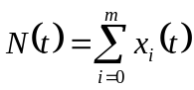
- 平均年龄
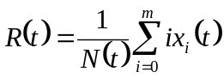
- 平均寿命
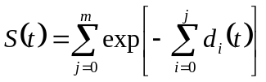
- 老龄化指数
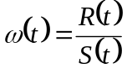
依据这个模型不仅可以求出人口总数，还可以求出平均年龄、平均寿命及老龄化指数等众多量。

子模型一：生育模型
若k(r,t)p(r,t)个妇女中t年代平均每年生育孩子数为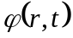，令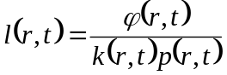，于是整个育龄期间的妇女单位时间(t年代)生育孩子数为
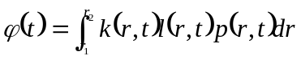
显然有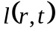主要依赖于平均每个妇女生育数目的多少，也取决于生育年龄早晚和生育间隔，后者称为生育方式或生育模式，为次我们将规格化处理，即
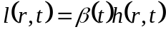
其离散模型为： 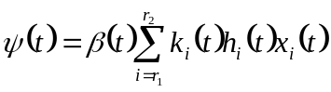
其中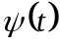是t年代一生中全体育龄妇女生育婴儿总数，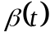为总合生育率。
知道了和各年龄的妇女生育孩子数就可以算出，该年代及相应的。
规范化了的生育模式函数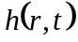可以比较准确地用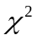概率密度函数来刻画，即，生育模式函数大致满足分布，对固定地t可表示为
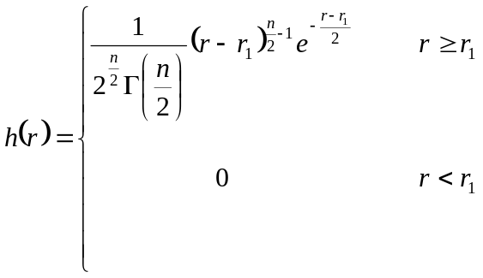
求极值可得曲线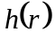地峰值对应的年龄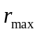为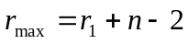
利用1978年的数据，生育模型用Γ分布的离散值：
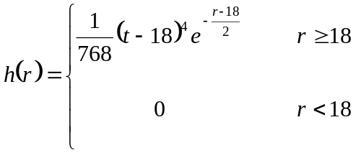
子模型二：死亡模型
考虑到死亡率在儿童少年期，青壮年期，老年期各有不同的特征，因此在每个区间可以分别使用不同的模型进行拟合，基于SPSS具有优秀数据统计分析工具，还有MATLAB的强大图形功能，我们利用MATAB对题中所给数据进行图像分析（参见附表4-6），综合前人的研究，用SPSS拟合得到较优的分段模型.从而有以下模型
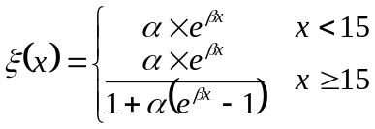
利用SPSS得到的参数α=0.6189，β=0.9798

六、模型求解

Ⅰ 最小二乘法求解
处理灰色预测模型的辨识参数时，由最小二乘法原理运用Matlab软件进行编程（程序见附录），从而得到辨识参数a,μ.其中a=0.0281，μ=0.0888.
最终得到GM（1，1）模型——
利用求得的GM（1，1）模型，对我国中短期期间的人口增长进行预测，然后利用Mathmatic软件进行计算，由后面模型检验的精度检验可知，此能够较精确地预测出未来几年我国的人口数，我们选择了预测未来5年来的人口数目，但对于我国长期的人口数预测来说，此模型预测的偏差愈来愈大，不便应用.下表为预测中短期数据值：

2006—2010年我国人口总数数据预测表

年份（年） | 人数（亿）
2006 | 13.1495
2007 | 13.2212
2008 | 13.2909
2009 | 13.3587
2010 | 13.4246

Ⅱ 年龄移算原理求解
对数据进行预处理（参见附录），运用迭代算法借助Matlab软件对模型二进行求解，得到未来三十多年我国的人口数，结果如下表所示：

2010-2030年我国人口总数数据预测表（5年为一阶段）

年份（年） | 总人口数（亿）
2010 | 13.51058
2015 | 13.99319
2020 | 14.38295
2025 | 14.63732
2030 | 14.78661

同理可求出平均年龄，平均寿命，老龄化指数，见下表.

2010-2030年我国人口指数数据预测表（5年为一阶段）

年份 | 平均年龄 |  |  | 平均寿命 |  |  | 老龄化指数
年份 | 市 | 镇 | 乡 | 市 | 镇 | 乡 | 市 | 镇 | 乡
2010 | 39.2335 | 37.6354 | 37.7168 | 81.1797 | 76.5424 | 68.8323 | 0.4833 | 0.4917 | 0.5480
2015 | 41.8897 | 39.9910 | 39.6946 | 81.1797 | 76.5424 | 68.8323 | 0.5160 | 0.5225 | 0.5767
2020 | 44.0420 | 41.8256 | 41.1010 | 81.1797 | 76.5424 | 68.8323 | 0.5425 | 0.5464 | 0.5871
2025 | 45.6011 | 43.1273 | 41.9118 | 81.1797 | 76.5424 | 68.8323 | 0.5617 | 0.5634 | 0.6089
2030 | 46.6917 | 44.0070 | 42.2907 | 81.1797 | 76.5424 | 68.8323 | 0.5752 | 0.5749 | 0.6144

由上表数据，可用EXCEL画出平均年龄图，平均寿命图，老龄化指数图（参见附表1-3）.

七、结果分析及模型检验

Ⅰ 模型一的检验：
为保证所建立灰色模型有较高的精度应用于预测实践，一般需要对其进行检验，步骤如下：
- 求出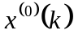与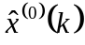之残差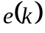、相对误差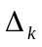和平均相对误差：
原始数据和预测数据见下表一：

表一 单位：亿
年代 | 原始数据 | 预测数据
1999--2000 | 0.0975 | 0.0975
1999—2001 | 0.1824 | 0.1859
1999—2002 | 0.2649 | 0.2685
1999—2003 | 0.3451 | 0.3459
1999—2004 | 0.4231 | 0.4137
1999--2005 | 0.4989 | 0.4988
其中 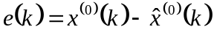，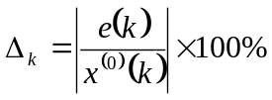，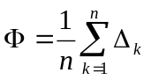
通过这些公式不难得出如下表二：

表二
年代 | 原始数据 | 预测数据 | 残差 | 相对误差
1999--2000 | 0.0975 | 0.0975 | 0 | 0
1999—2001 | 0.1824 | 0.1859 | -0.0035 | 0.019188596
1999—2002 | 0.2649 | 0.2685 | -0.0036 | 0.013590034
1999—2003 | 0.3451 | 0.3459 | -0.0008 | 0.002318169
1999—2004 | 0.4231 | 0.4137 | 0.0094 | 0.02221697
1999--2005 | 0.4989 | 0.4988 | 1E-04 | 0.000200441

而平均相对误差=0.009587
- 求出原始数据平均值，残差平均值：
其中 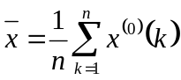，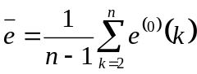
运用Excell求得：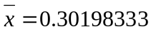，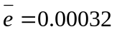
（3）求出原始数据方差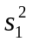与残差方差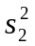的均方差比值C和小误差概率p：
其中 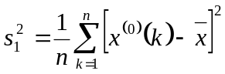，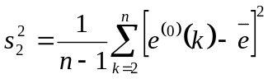
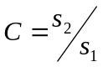，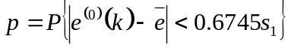

计算可得： 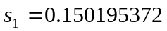，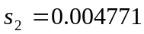，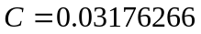,p=0.96
通常、、C值越小，p值越大，则模型的精度越好。若<0.01且<0.01,C<0.35,p>0.95,则模型精度为一级.观察数据可知<0.35且p=0.96>0.95,所以该模型为一级模型。有很高的信任度。

Ⅱ 模型二的结果的分析：
在附件一（国家人口发展战略研究报告）中指出，我国总人口将于2010年、2020年分别达到13.6亿人和14.5亿人，2033年前后达到峰值15亿人左右。这与我们得到的在2010年人口为13.51058亿人和2020年达到14.38295亿人以及2030年的14.78661亿人很接近，由此可以看出我们所建模型的正确性。
由结果知，我国人口规模呈现先升后降的趋势，这达到了我们国家的计划生育指标，为我国经济建设奠定了基础。
从2010-2030年我国人口指数数据预测表（5年为一阶段）表数据和附表中的条形图，可以直观地看出我国人口的平均年龄随着时间的推移在逐渐增大，而且市、镇、乡依次成递减规律；平均寿命存在同样的规律，老龄化指数随时间的推移也在逐渐增大，说明我国人口老龄化程度在逐渐加深，而且市、镇、乡的老龄化指数成增加的趋势与国家发展人口战略报告的结果一致。

八、模型评价及推广

Ⅰ 模型的优缺点：
优点：本文建立了两个模型--灰色预测模型和改进莱斯利模型，其中灰色预测模型用于对中国人口增长趋势做出短期预测，而离散控制模型是做长期预测。
灰色预测模型是从自身的序列中寻找信息建立模型，发现和认识内在规律进行预测，而将影响目标的因素看成是灰色量，因而能够根据现有的少量信息进行计算和推测。
所以只需少量数据就可以进行较准确的预测，因而该模型有较强的移植性。在对该模型进行大量的试验之后，可知它在做短期预测时精度是非常高的。
离散控制模型与灰色预测模型形成鲜明的对比，在此模型中则需充分考虑影响人口增长的因素，理解他们是怎样影响人口变化的，将定性的转化为的定量的。该模型考虑了各发面的因素，因而所的结果更贴近实际，有较高的实用价值和理论价值。
缺点：由于数据有限，未能充分考虑影响人口增长的因素，因此所建模型不全面，所得的结果与实际有一定的出入。

Ⅱ 模型的改进：
对死亡模型的改进，对连续的按年龄死亡率函数可用多元样条，即曲面拟合来进行构造。
死亡率是一个客观现实的统计，不是受人为影响的量，一般受社会发展水平、医疗卫生、自然灾害、自然环境、社会环境等一些已知因素的影响比较大，还有受一些间接的、未知因素的影响，要把影响死亡率的各因素都包含在内是不可能的，只能根据以往的客观数据来对人群死亡率函数进行离散行式的拟合和预测，可用再次采用灰色预测。也可以建立一般的人群死亡率预测方法，要假定人群期望寿命有上限，或者采用控制人群期望寿命增长速度的方法，使得预测结果趋于合理，如最佳寿命表，模型寿命表等方法。

Ⅲ.模型的推广：
由于灰色预测模型能够根据现有的少量信息进行计算和预测，因而除了在人口方面适用，也在经济、生态、医学、工程技术、气象、水文及减灾等许多部门得到了广泛的推广。
改进的莱斯利模型主要通过迭代的方法预测未来长期人数，由于精度高，事业它可以应用于一些预测问题中，同时也可以对一些防止问题进行合理的处理。

九、做题感受
通过这次比赛，我们从中学到了许多，不仅仅是知识更有许多做人做事的道理。通过暑假一个月的数模培训，使我们得到较满意的结果：虽然觉得具体学到的知识不是太多，但它让我们认识到，数模不是让我们去解决理论上的难题，而是重在培养一种思维，一种对身边任何事物数学化的思维。这不但是数学理论的现实应用，更是对数学本身的深层次的理解。使我们在思考问题的时候有了较大的思维转变。在思考问题时会考虑的更全面，并对其进行深层次的思考，使我们变的更加严谨。
一个小组由三个队员组成，所以它决不是一个人的事情，这就要发扬团队协作精神，共同思考并解决问题。一个人的精力、思维或知识总是有限的，他不可能对某些大问题给出全面的、完美的结果。因此，注重集体的力量，协作搞好工作不容忽视。
数模带给我们的远不止这些，有些东西是只可意会不可言传的，总的来说，我们从中学到了许多许多。我们将一如既往的坚持下去。

十、参考文献
[1] 熊和金，徐华中，灰色控制，北京：国防工业出版社，2005.9。
[2] 谭永基，蔡志杰，数学模型，上海：复旦大学出版社，2005.2。
[3] 衷克定，数据统计分析与实践—SPSS for Windows,北京：高等教育出版社，2005.4。
[4] 陈强，人口系统模型及人口状况分析，中国优秀硕士学位论文，2004.9。
[5] 虞丽萍，人口年龄结构模型建模和预测，中国优秀硕士学位论文，2007。
[6] http://www.stats.gov.cn/tjsj/ndsj/

十一、附录

Ⅰ程序
1.1 模型一的程序：
灰色预测模型
a=[12.5768 12.6743 12.7627 12.8453 12.9227 12.9905 13.0756];
%1999年至2005年的统计人口数 ，t=1时映射的增长年份为94-95
for i=1:6
c(i)=a(i+1)-a(i); %年净增长人数
end
c
for i=1:6
b(i)=a(i+1)-a(1); %年净增长人数的1-AGO
end
b
B=zeros(2,5);
for i=1:5
B(1,i)=-0.5*(b(i)+b(i+1));
end
B(2,:)=[1 1 1 1 1];
C=B'; %矩阵转置
r=zeros(1,5);
for i=1:5
r(i)=c(i+1);
end
r=r';
s1=B*C;
s2=inv(s1);
s3=s2*B;
s=s3*r %结果系数为0.0281,0.0888；且序列c的第一个元素是0.0975

2.2 模型二的程序：
2.2.1年龄移算法的程序
for i=1:91
B(i+1)= A(i)*(1-d(i));
end
sum1=0;
for i=16:50
sum1=b(i-15)*k(i-15)*A(i)+sum1;
end
B(1)=(1-d(1))*(1-d(1))*sum1;
sum2=0;
for i=1:92
sum2=sum2+B(i);
end
B=zeros(1,92);
for i=1:91
B(i+1)=A(i)*(1-d(i));
End

2.2.2改进莱斯利模型的程序
注：下面只是举一例-2030年乡村人口预测及其人口特征程序，其余依次类推由于其中具体数据过于庞大，故不一一将其列出，只是将最近2005年的数据列出，请参见附表1.
子程序：
A11 %生成矩阵A的M文件，其维数为（90，90），表示各年龄段的死亡率.
B2 %生成矩阵B的M文件，其维数为（90，90），表示各年龄段的生育率.
x1 %生成矩阵X的文件，其维书为（90，1），表示各年龄段的抽样人数.
y=increase(x,A,B,25); %调用自定义的改进莱斯利模型函数
sum=0;
for i=1:90
sum=sum+y(i);
end
sum1=111489.7196*25;
sum=sum+sum1 %抽样的总人口数
s2=0;s3=0;s4=0;
for i=1:90
s2=s2+i*y(i);%求平均年龄中的
for j=0:i-1
if i<89
s3=a1(j+1)+s3;
else
s3=s3+29.6185*10^(-5);%对于查
end
s3=s3+19.0975*10^(-5);
end
s4=s4+exp(-s3);
end
r=s2/sum %平均年龄
s4 %平均寿命
w=r/s4 %老龄化指数
以下是改进莱斯利模型函数的程序
function y=increase(x,A,B,n)
for i=1:n
x=A*x+1.8*B*x;
end
y=x;
Ⅱ 图形及图表

附表1
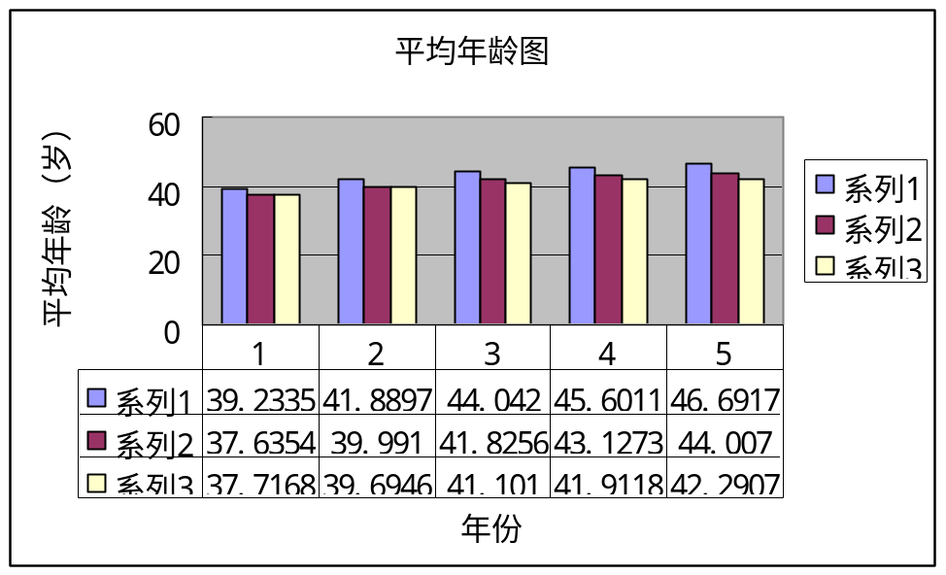
注：此为利用改进莱斯利模型得到的平均年龄图，系列1表示城市人口平均年龄；
系列2表示镇人口平均年龄；系列3表示农村人口平均年龄.

附表2
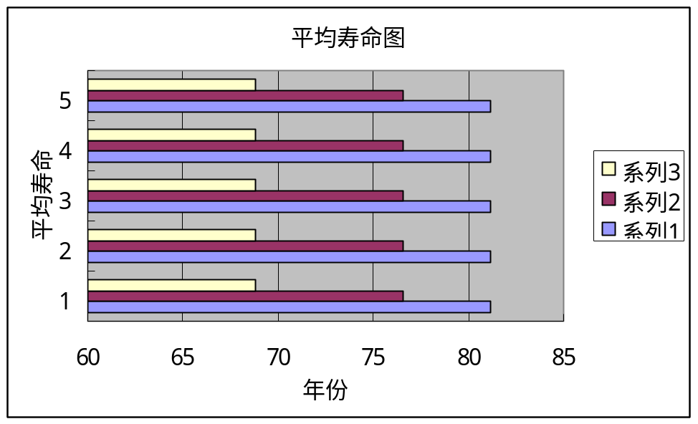
注：此为利用改进莱斯利模型得到的平均寿命图，系列1表示城市人口平均寿命；
系列2表示镇人口平均寿命；系列3表示农村人口平均寿命.

附表3
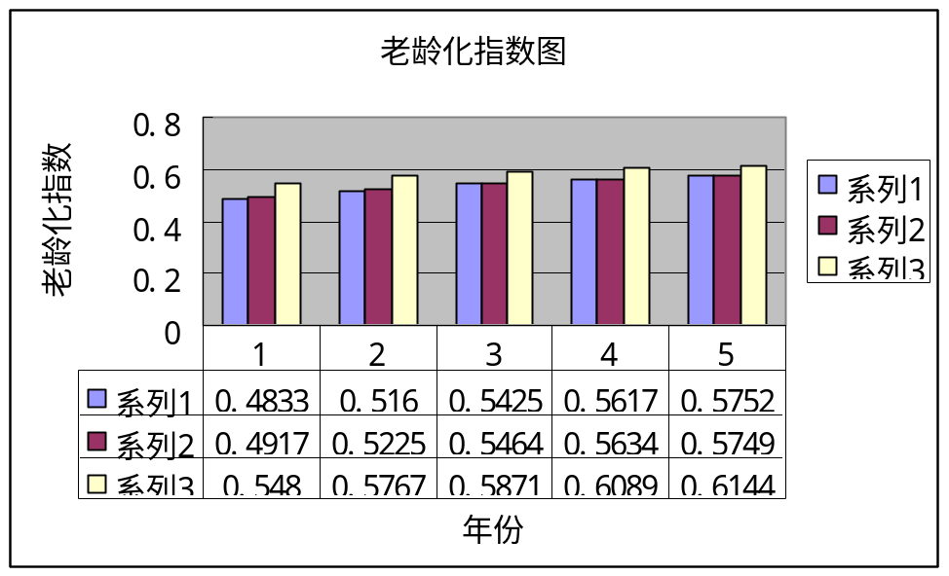
注：此为利用改进莱斯利模型得到的老龄化指数图，系列1表示城市人口老龄化指数；
系列2表示镇人口老龄化指数；系列3表示农村人口老龄化指数.

附表4

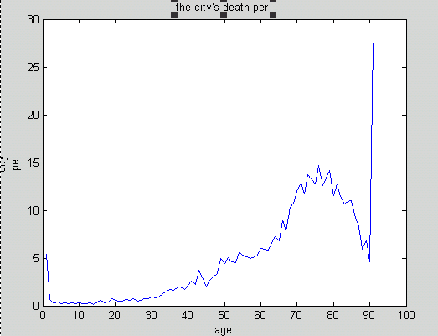
注：此图为2005年城市人口各年龄段的人口死亡率.

附表5
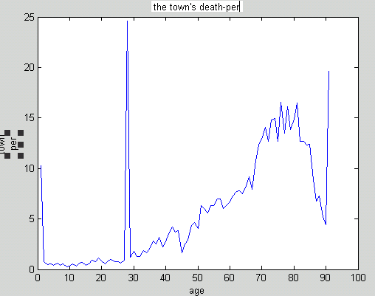
注：此图为2005年镇人口各年龄段的人口死亡率.
附表6
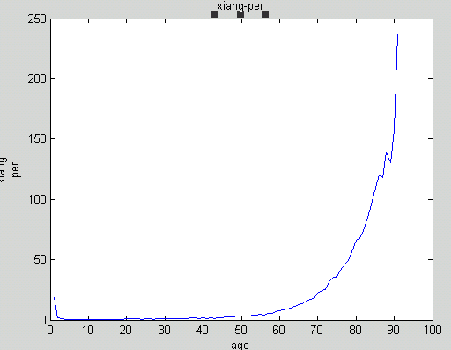
注：此图为2005年农村人口各年龄段的人口死亡率.

